2025年度卫国路院区办公家具定点供应服务采购需求书

一、供应商资格要求
      - 供应商须是国内合法注册的企业,能独立承担民事责任；
      - 供应商未被列入“信用中国”网站(www.creditchina.gov.cn)的“失信被执行人或重大税收违法案件当事人名单或政府采购严重违法失信行为”记录名单；未处于中国政府采购网(www.ccgp.gov.cn)“政府采购严重违法失信行为信息记录”中的禁止参加政府采购活动期间。（以采购代理机构于采购公告后在“信用中国”网站；（www.creditchina.gov.cn）及中国政府采购网(www.ccgp.gov.cn)查询结果为准，如相关失信记录已失效，供应商需在投标文件中提供相关证明资料）；
      - 供应商必须在广东政府采购智慧云平台供应商库内；
      - 供应商（含其授权的下属单位、分支机构）在近三年内（自采购公告发布之日起往前推三年）经营活动中无重大违法记录；
      - 本项目不接受联合体方式投标。

二、项目技术要求

（一）项目采购清单（包含但不限于以下内容）
序号 | 分类 | 名称 | 单位 | 规格 | 参考图样 | 类型（材质说明） | 最高  单价(元) | 年预估采购量
1 | 铁皮类文件柜1 | 双门文件柜 | 个 | 900*400*1800 | 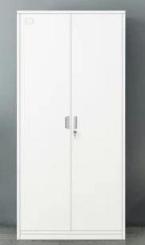 | 进口冷扎钢板,铁皮0.7厚，表面静电粉末喷塑,环保无毒害,无气味；焊接部分采用高标准熔接焊,表面平整光滑。  进口冷扎钢板,铁皮0.7厚，表面静电粉末喷塑,环保无毒害,无气味；焊接部分采用高标准熔接焊,表面平整光滑。 | 578 | 10
2 | 铁皮类文件柜2 | 四门文件柜 | 个 | 900*400*1800 | 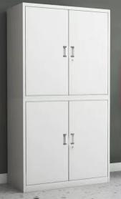 |  | 578 | 20
3 | 铁皮类文件柜3 | 半玻璃文件柜 | 个 | 900*400*1800 | 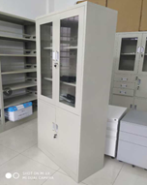 |  | 578 | 20
4 | 铁皮类文件柜4 | 六门文件柜 | 个 | 900*400*1800 | 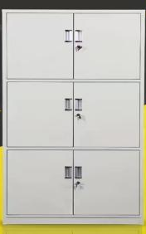 |  | 539 | 5
5 | 铁皮类文件柜5 | 八门文件柜 | 个 | 900*400*1800 | 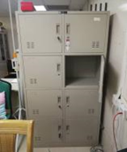 |  | 655 | 5
6 | 铁皮类文件柜6 | 十门文件柜 | 个 | 900*400*1800 | 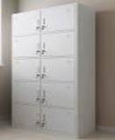 |  | 732 | 5
7 | 铁皮类文件柜7 | 十二门文件柜 | 个 | 900*400*1800 | 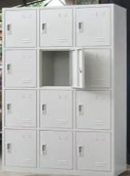 |  | 770 | 5
8 | 铁皮类文件柜8 | 全玻璃文件柜 | 个 | 900*400*1800 | 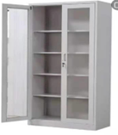 |  | 578 | 5
9 | 铁皮类文件柜9 | 顶柜 | 个 | 900*400*400 | 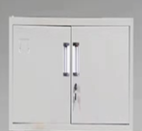 |  | 231 | 10
10 | 铁皮类文件柜10 | 矮文件柜 | 个 | 900*400*900 | 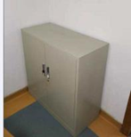 |  | 377 | 150
11 | 三抽柜 | 颗粒板三抽柜 | 个 | 420*500*600 | 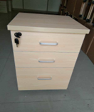 | 板材：所有板材采用环保型中密度纤维板或颗粒板（三聚氰胺板），经过防虫、防腐、防潮等化学处理。优质PVC封边一次成型，永不脱落 。优质五金配件。 颜色：金橡木色。桌面25厘，层板和侧板15厘，可选金橡木色、灰白色。 | 385 | 2
12 | 办公桌1 | 板式类办公桌 | 张 | 1200*600*750 | 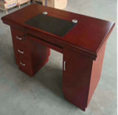 | 材质：台面为优质皮垫，基材：采用优质环保型纤维板，经过防虫、防腐等化学处理， PU聚酯环保漆涂装，优质五金配件，各项技术指标均达ISO9001国际标准，通过ISO14001认证。 | 770 | 40
13 | 办公桌2 | 常规金橡木色颗粒板  办公桌 | 张 | 1200*600*750 | 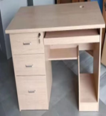 | 板材：所有板材采用环保型中密度纤维板或颗粒板（三聚氰胺板），经过防虫、防腐、防潮等化学处理。优质PVC封边一次成型，永不脱落 。优质五金配件。 颜色：金橡木色。桌面25厘，层板和侧板16厘，包含主机架、鼠标架、三抽柜各1个。 | 462 | 20
14 | 办公桌3 | 金橡木色多层夹板  定制办公桌 | 张 | 1400*600*750 |  | 板材：采用多层实木免漆板，经过防虫、防腐、防潮等化学处理。优质PVC封边一次成型，永不脱落。优质五金配件。 颜色；可选。桌面18厘，层板和侧板18厘 ，包含主机架、鼠标架、三抽柜各1个。 | 1078 | 5
15 | 办公桌4 | 金橡木色多层夹板  定制办公桌 | 张 | 1600*600*750 |  |  | 1309 | 5
16 | 办公桌5 | 移动办公桌 | 张 | 500*500*750，带轮、颗粒板 | 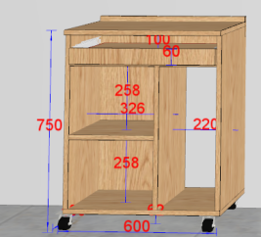 | 板材：所有板材采用环保型中密度纤维板或颗粒板（三聚氰胺板），经过防虫、防腐、防潮等化学处理。优质PVC封边一次成型，永不脱落 。优质五金配件。 颜色：金橡木色。桌面25厘，层板和侧板16厘，可调节活动轮. | 495 | 10
17 | 办公桌6 | 移动办公桌 | 张 | 600*500*750，带轮、颗粒板 |  |  | 506 | 10
18 | 办公桌7 | 移动办公桌 | 张 | 800*500*750，带轮颗粒板 |  |  | 550 | 10
19 | 办公桌8 | 移动办公桌 | 张 | 1000*500*750带轮、多层夹板 | 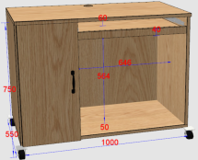 | 板材：采用多层实木免漆板，经过防虫、防腐、防潮等化学处理。优质PVC封边一次成型，永不脱落。优质五金配件。 颜色；可选。桌面18厘，层板和侧板18厘 ，包含主机架、鼠标架。可调节活动轮 | 1309 | 10
20 | 屏风办公桌1 | 实木颗粒板屏风办公桌 | 套 | 1200*600*950 | 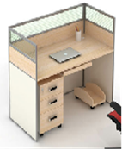 | 基材：采用1.2厚屏风铝材，板材采用E1级环保颗粒板（三聚氰胺板），通过国家检测标准，表面具有防水、防烫、防火功能。优质PVC封边一次成型。优质五金配件。 颜色；可选。桌面25厘，层板和侧板15厘，包含主机架、鼠标架、三抽柜各1个。 | 693 | 15
21 | 屏风办公桌2 | 实木颗粒板L型屏风办公桌 | 套 | （1300*600）*（1300*400）*1200 | 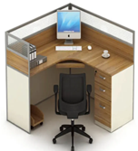 | 基材：采用半玻屏风磨砂玻璃条屏风1.2厚铝材，板材采用E1级环保颗粒板（三聚氰胺板），通过国家检测标准，表面具有防水、防烫、防火功能。优质PVC封边一次成型，永不脱落。优质五金配件。 颜色；可选。桌面25厘，层板和侧板15厘(含三抽顶柜、主机架健盘架）。 | 1155 | 5
22 | 屏风办公桌3 | 实木颗粒板L型屏风办公桌 | 套 | (1400*600)*(1500*400)*1200 |  |  | 1232 | 5
23 | 屏风办公桌4 | 实木颗粒板L型屏风办公桌 | 套 | (1500*600)*(1600*400)*1200 |  |  | 1309 | 5
24 | 条形桌1 | 颗粒板条形桌 | 张 | 1800*400*750 | 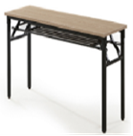 | 板材：所有板材采用环保型中密度纤维板或颗粒板（三聚氰胺板），经过防虫、防腐、防潮等化学处理。优质PVC封边一次成型，永不脱落 。优质五金配件。 颜色：可选。桌面25厘喷漆铁架可折叠。 | 385 | 5
25 | 条形桌2 | 多层夹板条形桌 | 张 | 1200*500*750 | 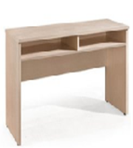 | 板材：所有板材采用环保型中密度纤维板或颗粒板，经过防虫、防腐、防潮等化学处理。优质PVC封边一次成型，永不脱落。优质五金配件。 颜色；可选。桌面18厘，层板和侧板18厘。 | 462 | 5
26 | 折叠台1 | 金橡木色颗粒板带轮 | 张 | 1200*500*750 |  | 板材：所有板材采用环保型中密度纤维板或颗粒板（三聚氰胺板），经过防虫、防腐、防潮等化学处理。优质PVC封边一次成型，永不脱落 ，整架采用喷白色涂处理可折叠活动脚轮，配档板。优质五金配件。 颜色：可选。桌面25厘 | 539 | 30
27 | 折叠台2 | 金橡木色颗粒板带轮 | 张 | 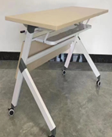  1400*500*750 |  |  | 578 | 10
28 | 折叠台3 | 金橡木色颗粒板带轮 | 张 | 1600*500*750 |  |  | 616 | 10
29 | 折叠台4 | 金橡木色颗粒板带轮 | 张 | 1800*500*750 |  |  | 655 | 40
30 | 钢架会议台1 | 25厘多层夹板方管架喷涂 | 张 | 1600*900*750 | 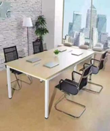 | 板材：所有板材采用环保多层夹板，经过防虫、防腐、防潮等化学处理。优质PVC封边一次成型，永不脱落 。优质五金配件。 颜色：金橡木色。桌面25厘，方管架 | 1617 | 2
31 | 钢架会议台2 | 25厘多层夹板方管架喷涂 | 张 | 1800*1000*750 |  |  | 1925 | 2
32 | 钢架会议台3 | 25厘多层夹板方管架喷涂 | 张 | 2000*1100*750 |  |  | 2233 | 2
33 | 会议台1 | 25厘多层夹板板式 | 张 | 1600*900*750 |  | 板材：所有板材采用环保多层夹板，经过防虫、防腐、防潮等化学处理。优质PVC封边一次成型，永不脱落 。优质五金配件。 颜色：金橡木色。桌面25厘，层板和侧板16厘 | 1617 | 1
34 | 会议台2 | 25厘多层夹板板式 | 张 | 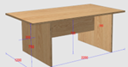  1800*1000*750 |  |  | 1925 | 1
35 | 会议台3 | 25厘多层夹板板式 | 张 | 2000*1100*750 |  |  | 2233 | 1
36 | 椅子1 | 实木椅 | 张 | 450*500*950 | 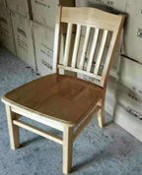 | 优质实木，经过防虫、防潮、防腐等化学处理，涂装：采用PU聚酯环保漆，可长期保持漆面效果。 | 154 | 5
37 | 椅子2 | 无靠背转椅 | 张 | 380*380*450 | 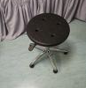 | PU无靠背座垫，铝合金可固定脚，可带轮 | 182 | 10
38 | 椅子3 | 靠背转椅 | 张 | 350*350*850，有钢圈和无钢圈两种规格） | 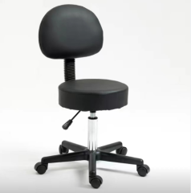 | 有靠背西皮高密度座可升降，尼龙五星脚。 | 297 | 5
39 | 椅子4 | 靠背椅 | 张 | 455*455*860 | 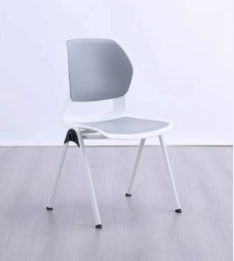 | PU靠背座板，铁架喷漆。 | 281 | 5
40 | 椅子5 | 黑色西皮 | 张 | 470*640*1010 | 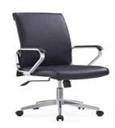 | 采用优质PU西皮自结垫，软硬适中，回弹性能好，不变形，根据人体工程学原理设计。电镀扪皮扶手，电镀五星脚。 | 308 | 30
41 | 椅子6 | 工字黑色西皮 | 张 | 470*640*1010 | 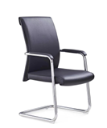 | 采用优质PU西皮自结垫，软硬适中，回弹性能好，不变形，根据人体工程学原理设计。电镀扪皮扶手，电镀弓形架 | 308 | 10
42 | 椅子7 | 折凳（钻石王） | 张 | 400*400*800 | 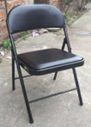 | 钻石王品牌专门利产品采用PU皮扪座与背面喷涂圆管架。 | 116 | 120
43 | 椅子8 | 无扶手转椅 | 张 | 430*430*900 | 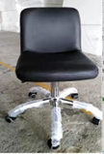 | 采用优质PU西皮高密度海绵，软硬适中，回弹性能好，不变形，根据人体工程学原理设计。无扶手，电镀五星脚 | 270 | 20
44 | 椅子9 | 无靠背转椅 | 张 | 有钢圈和无钢圈两种规格） | 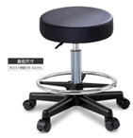 | 采用优质PU皮高密度海绵，软硬适中，回弹性能好，不变形，根据人体工程学原理设计。无扶手，五星尼龙脚，加钢圈。 | 270 | 5
45 | 椅子10 | 气杆有靠背转椅 | 张 | 380*350*550 | 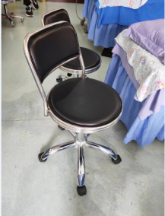 | 采用优质PU皮高密度海绵垫，软硬适中，回弹性能好，不变形，根据人体工程学原理设计。无扶手，电镀五星脚。 | 193 | 15
46 | 椅子11 | 加钉加固日字凳 | 张 | 228*265*450榉木色 | 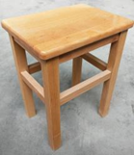 | 优质实木，四个凳脚分别加角马和螺丝，经过防虫、防潮、防腐等化学处理，涂装：采用PU聚酯环保漆，可长期保持漆面效果。 | 87 | 40
47 | 椅子12 | 陪人椅 | 张 | 430*525*795 | 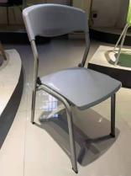 | 采用优质PP工程料制作，根据人体工程学原理设计，经模具层热压成型，经防潮、防腐、等环保处理。优质金属脚架。 | 123 | 10
48 | 椅子13 | 陪人椅 | 张 | 390*385*760 | 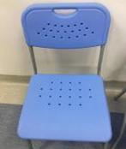 | 采用优质PP工程料制作，根据人体工程学原理设计，经模具层热压成型，经防潮、防腐、等环保处理。优质金属脚架。 | 116 | 60
49 | 椅子14 | 气杆不锈钢圆凳 | 张 | 290*290*550（有钢圈和无钢圈两种规格） | 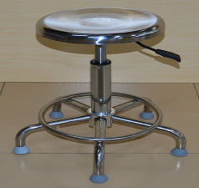 | 采用优质不锈钢圆座，耐磨性强不易生锈，不变形，根据人体工程学原理设计。无扶手，不锈钢五星脚。 | 310 | 5
50 | 沙发1 | 简约环保皮（西皮）沙发 | 张 | 1人位  1300*900*850 | 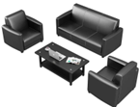 | 面料：采用优质黑色西皮，皮面光泽度好，柔软且富有韧性，厚度适中，内材：采用高泡定型海绵，软硬适中，回弹性能好，根据人体工程学原理设计，框架采用优质实木，经过防虫、防潮、防腐等化学处理，可选颜色。 | 847 | 1
51 | 沙发2 | 简约环保皮（西皮）沙发 | 张 | 2人位  1800*900*850 |  |  | 1155 | 1
52 | 沙发3 | 简约环保皮（西皮）沙发 | 张 | 3人位2150*900*780 |  |  | 1925 | 1
53 | 上下架床1 | 普通铁架床 | 张 | 2000*1000*1980 | 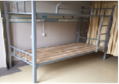 | 材质：进口冷扎钢板,表面静电粉末喷塑,环保无毒害,无气味；焊接部分采用高标准熔接焊,表面平整光滑。床板厚1.3 | 462 | 5
54 | 上下架床2 | 实木床 | 张 | 2030*1000*1980 | 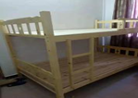 | 整架采用橡木色80*80方柱松木板 | 770 | 5
55 | 床垫1 | 棕床垫 |  | 1930*900*30厚 | 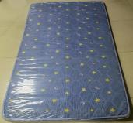 | 采用东南亚椰棕180c热压3D透气防潮面料，韧性，弹性更佳，硬弹护脊经久耐用。 | 143 | 30
56 | 床垫2 | 棕床垫 |  | 1878:*990*30厚 | 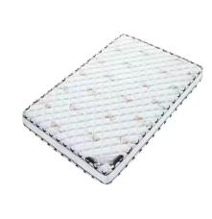 | 采用东南亚椰棕180c热压3D透气防潮面料，韧性，弹性更佳，硬弹护脊经久耐用。 | 138 | 100
57 | 床垫3 | 棕床垫 |  | 1784*990*30厚 |  | 采用东南亚椰棕180c热压3D透气防潮面料，韧性，弹性更佳，硬弹护脊经久耐用。 | 138 | 100

备注：
①本项目为医院办公家具定点供应服务资格，供应范围为家具类货物，包括但不限于报价清单货物。
②本项目非一次性采购，采购人根据实际需求进行周期下单采购，供应商不能因为每次采购数量少，拒绝接单。最终按实际采购数量和单价进行结算。
③以上采购物资品类为采购人根据以往的入库进行预估，供应商需充分评估风险。

（二）质量要求
1.商品的设计、工艺、制作、材料均应达到采购人的要求，并能通过采购人有关部门的验收。
2.商品满足各方共同认可的合理最佳配置、参数规格及各项要求；
3.钢制类材料均经过除锈、耐酸碱、防腐等特殊处理，表面均匀光亮，色泽一致，严密、平整、无划伤，附着力达到国家标准。
4.木制材料符合环保E1要求，含水率、防虫、防腐、强度、硬度等符合国家的标准要求。
5.粘合剂、溶剂、油漆均为绿色环保材料，无苯毒、无异味，甲醛含量符合国家标准，对人体无害。
6.供应商必须确保货物及所有配件的完整性。对于货物的正常使用和维护必不可少的且应属于货物需求配带的部件、配件等，供应商有责任给予补充及配置。
7.供应商提供的所有货物材料都应是制造商的原厂全新的产品。

（三）服务要求
1.免费提供图纸设计、项目预算、根据要求运输、安装及调试。
2.对所售出的产品，质保期至少为1年及以上。（质保期内实行“三包”，质保期的计算自所有家具设备安装调试到位并通过检测验收合格后开始）。
3.在质保期内，产品因非操作不当或非人为因素造成需要更换的零配件及设备，供应商负责现场维修，损坏的零部件及设备免费更换。
4.质保期内，供应商须提供常设7天×24小时热线服务和长期的免费技术支持,在接到客户的报修电话后立即响应，在2小时内到达现场进行免费维修服务；并承诺在12小时内解决故障，若产品故障一时无法修复，投标人最迟应在3日内免费向采购人提供同样规格要求的替代品。
5.在质保期满后，负责提供免费现场维修，对所更换的零部件及设备，收取配件的成本费。
6.在质保期内，同一缺陷经三次维修、调换后仍无法达到质量标准的，则认定该类产品均不合格，采购人有权将该类产品无条件退货。由此造成的损失，全部由投标人承担。
7.质保期内，非采购人的人为原因而出现的产品质量及安装问题，由供货商负责包修、包换或包退，并承担因此而产生的一切费用。
8.所有货物保修服务方式均为供货商上门保修，即由供货商派员到使用现场维修，由此产生的一切费用均由定点供货商负责。

（四）实施要求
1.实施时效要求:在收到采购人的下单需求后，供应商2小时内到达现场进行尺寸测量，定制类产品5个日历日内完成图纸设计，所有产品在采购人确认下单后 20 个日历天内完成安装送货。
2.图纸尺寸由成交供应商根据采购人现场摆放场地详细复核后可做适当调整以达到最佳摆放及牢固效果。（调整前需经采购人同意确认，如成交供应商未进行实地尺寸复核或出现复核误差，导致家具产品未能达到采购人的要求时，造成的所有损失由成交供应商负责。）
3.成交供应商在实施安装完毕后，须按照采购人的要求负责清理施工场地的卫生，涉及费用由成交供货商负责承担。

（五）货物供货要求
1.如发现货物的质量、规格与采购人要求不符或质量保证期内被证明有缺陷（包含内在缺陷或使用不合格的原材料、次品等），采购人有权要求有关部门进行检验，相关费用由成交供应商支付，采购人有权根据检验证书向成交供应商索赔。
2.采购人有权对货物的各项环保指标进行随时抽检，抽检合格的，检验费用由采购人承担；如检验不合格，检验费用由成交供应商负责，对不合格的货物采购人有权拒绝结算付款。
3.所有涉及知识产权及专利权的产品及设计，成交供应商必须确保采购人拥有其合法的、不受限制的无偿使用权，并免受任何侵权诉讼或索偿，否则，由此产生的一切经济损失和法律责任由成交供应商承担。
4.供应商提供的货物应为全新合格产品。
5.送货工具、卸货工具、送货费用，由供应商自理。

（六）样品内容要求
1.椅子9（清单序号44，黑色西皮）1张。
2.提供油漆板面小样一块（可看清内材），规格300*300mm。
3.提供办公桌台面小样一块，金橡木色，可看清内材料，规格300*300。

三、项目商务要求
（一）报价要求：
采购内容 | 单位 | 数量 | 项目预算（元）
医院办公家具定点供应服务 | 年 | 1 | 400000
本项目按清单进行整体打折报价，报价包括货物、技术服务费、技术人员的工勤费用（包括工资、福利、交通、住宿、通讯费用等）、培训辅导、免费维保期售后服务、全额含税发票、雇员费用、项目实施过程中的应预见或不可预见费用等。采购人无须向供应商支付除上述本项目价款总额之外的任何费用及款项。
（二）服务地点：佛山市卫国路78号佛山市第二人民医院或采购人指定地方。
（三）付款方式
1.按月进行结算，中标供应商在每月20日前开据正规发票及物品清单给采购人，采购人确认无误后在120自然天内向中标人支付货款。
2.中标供应商必须提供真实有效的合法全额发票，不符合规定的发票，不得作为财务报销凭证，任何单位和个人有权拒收，中标供应商须承担一切法律责任及经济损失，同时，采购人有权取消供应商中标资格并终止合同。
（四）服务期限：自合同签署生效之日起1年。
（五）其它要求
项目合同签订后，成交供应商不能转包或分包给第三方，否则采购人有权单方面终止合同。

